ANEXO IV

TERMO DE REFERÊNCIA Nº 12/2026
IDENTIFICAÇÃO DOS MOTORES E FILTRO DE AR
1. MOTOR DE PROPULSÃO
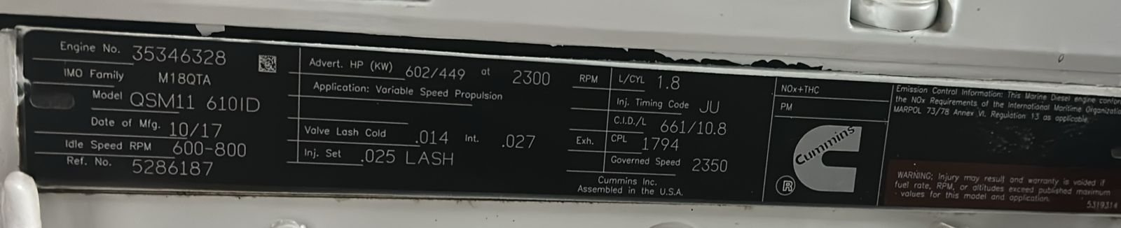
2. FILTRO DE AR PLISSADO
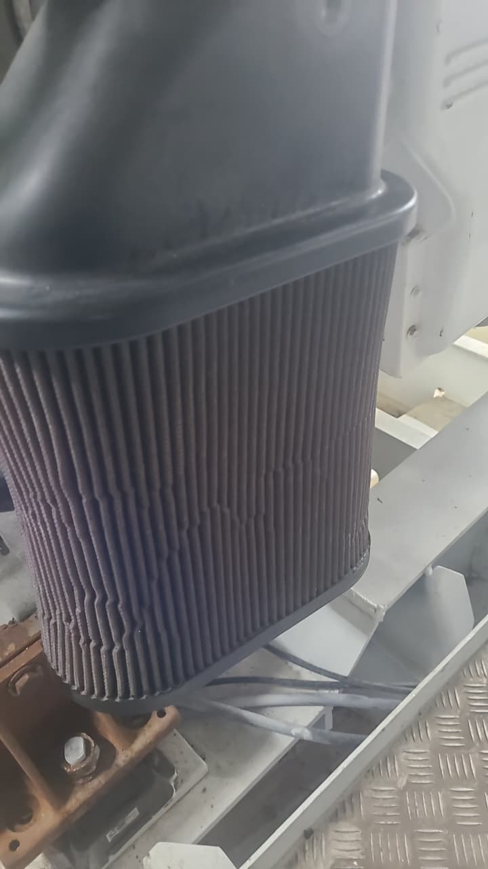 | 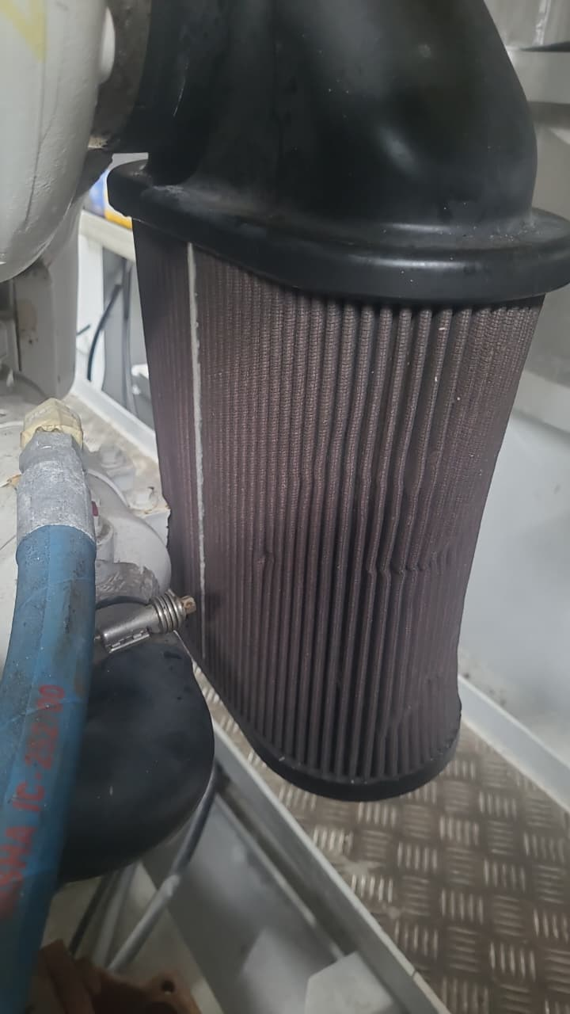

IDENTIFICAÇÃO DOS MOTORES
1. GRUPO MOTOR-GERADOR


